Relatório Mensal de Atendimentos da Lei de Acesso à Informação
Serviço de Informação ao Cidadão (SICLAI)

Janeiro de 2022

1. Número de pedidos

- Pedidos de informação recebidos: 28 (anexo)
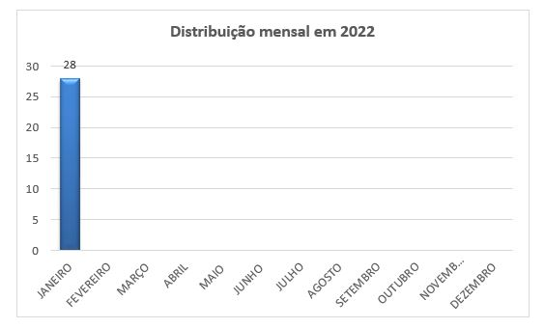

2. Prazo de resposta
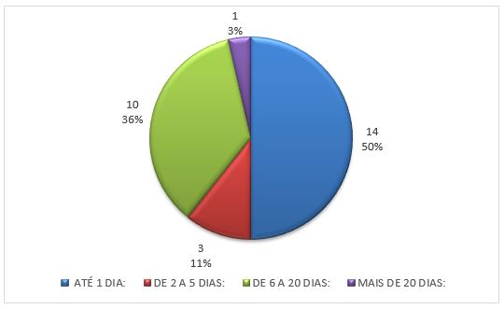

3. Frequência de assuntos

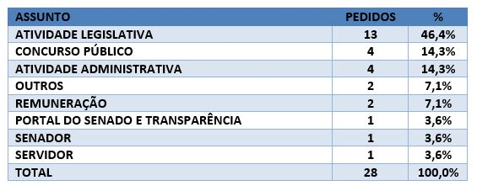

4. Local da informação recuperada

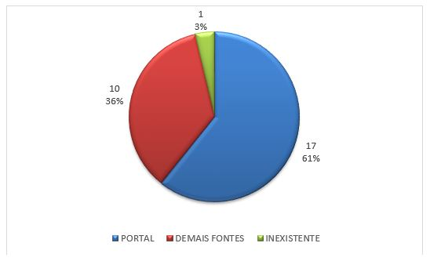

5. Negativas de acesso e recursos

- Não houve qualquer negativa de acesso à informação.
- Nenhum recurso foi protocolado em janeiro de 2022.
Anexo
Pedidos de informação de janeiro de 2022 |  | Status
1 | “Prezados, solicito a exposição de motivos da PEC nº 21 de 1997, apresentada pelo senador José Serra/SP.” (sic) | RESPONDIDO
2 | “Prezados, queria saber os gastos da CPI da Pandemia e com os parlamentares. Obrigado!” (sic) | RESPONDIDO
3 | "Tem previsão do concurso do Senado para 2022?" | RESPONDIDO
4 | “Podem informar, por favor, quantos senadores avisaram o Senado após testar positivo para covid-19 desde início de 2022? Se for possível, poderia enviar a lista com os nomes dos senadores contaminados?  E com o Senado em recesso, em caso de contaminação, o senador tem obrigação de avisar a Casa ou isso é facultativo?” (sic) | RESPONDIDO
5 | "Considerando que o estacionamento próximo ao Congresso é reservado ao carro de passeio de servidores, solicito cópia do documento que regulamenta o uso dessas vagas." (sic) | RESPONDIDO
6 | “Bom dia, gostaria de saber onde encontro os projetos de lei de iniciativa popular enviados ao Congresso. Não consegui achar no site da Câmara ou do Senado. Se não houver no site, gostaria, com base na lei de acesso a informação, acesso aos projetos recebidos desde 1988.” (sic) | RESPONDIDO
7 | “Fiz uma solicitação, no site do Senado Federal, em 1º dezembro de 2021, solicitando as seguintes informações: em arquivo aberto (CSV, por exemplo), por mês, a lista de desconto do salário dos senadores desde janeiro de 2019 e reforço que as informações referentes ao ano de 2021 estejam completas, ou seja, de todos os meses, pois o ano já terminou. O arquivo deve informar: 1) nome do parlamentar, 2) a UF do parlamentar, 3) o partido do parlamentar, 4) o valor do desconto mensal (em reais), 5) o mês de referência, 6) o ano de referência e 7) o motivo do desconto salarial. Os dados devem ser os mais recentes possíveis. Além disso, gostaria de saber se, além dos senadores, algum outro funcionário do Senado Federal pode sofrer descontos no salário. Até o momento não obtive resposta da minha demanda. Friso que, de acordo com a Lei de Acesso à Informação, o prazo para resposta da demanda deve ser de até 20 dias e esse prazo já foi ultrapassado. Sendo assim, solicito essa informação o quanto antes. Protocolo do atendimento anterior: 21001077813”. | RESPONDIDO
8 | “Olá! Gostaria de solicitar planilha excel contendo, em duas abas distintas, ‘Projetos de Lei Apresentados’ e ‘Projetos de Lei Aprovados’ nos anos de 2019, 2020 e 2021, descriminados por autor, partido, estado e ponto atual da tramitação, projetos de lei sobre a temática da alimentação e prevenção da obesidade. Pode incluir tópicos relativos à propaganda de alimentos/refrigerantes, rotulagem, consumo de ultraprocessados/bebidas açucaradas, tributação/Cide, alimentos/bebidas/refrigerantes e desoneração fiscal de alimentos.” (sic) | RESPONDIDO
9 | “Pedido de LAI de 11 de janeiro de 2022, com prazo máximo de 20 dias para a resposta. Solicito, em arquivo aberto (CSV, por exemplo), por mês, a lista de desconto por falta do salário dos senadores desde janeiro de 2019 até 1 de janeiro de 2022. Ou seja, o arquivo deve conter os anos completos de 2019, 2020 e 2021.  O arquivo deve informar o 1) nome do parlamentar, 2) a UF do parlamentar, 3) o partido do parlamentar, 4) o valor do desconto mensal (em reais), 5) o mês de referência, 6) o ano de referência e 7) o motivo do desconto salarial. Os dados devem ser os mais recentes possível.  Além disso, gostaria de saber se, além dos senadores, algum outro funcionário do Senado Federal pode sofrer descontos no salário.” (sic) | RESPONDIDO
10 | “Gostaria de solicitar planilha Excel contendo todos os projetos de lei que contenham os termos ‘alimentação escolar’; ‘merenda escolar’; ‘programa de alimentação escolar’ e ‘PNAE’ de 2009 à 2021, descriminados por ‘autor’, ‘partido’, ‘estado’, ‘ano de apresentação’ e ‘ponto atual da tramitação’”. (sic) | RESPONDIDO
11 | “Olá! Gostaria de solicitar planilha excel contendo, em duas abas distintas, ‘Projetos de Lei Apresentados’ e ‘Projetos de Lei Aprovados’ nos anos de 2019, 2020 e 2021, descriminados por autor, partido, estado e ponto atual da tramitação, projetos de lei sobre a temática do tabagismo e prevenção ao uso do tabaco/cigarro/cigarro eletrônico. Pode incluir tópicos relativos à produção de fumo, publicidade/embalagem de produtos fumígenos, tributação/Cide-Tabaco, novos produtos/dispositivos eletrônicos para fumar.” (sic) | RESPONDIDO
12 | “Relação de Projetos de Lei do Congresso Nacional (PLN) do período de 1964 a 1998, contendo pelo menos os seguintes dados: número, ano, dada de apresentação, ementa e situação final. Informo que não ter encontrado nos Dados Abertos e nem nos sites do Senado ou do Congresso Nacional.” (sic) | RESPONDIDO
13 | "Boa tarde, gostaria de saber se esse ano vai ter concurso para Taquigrafia do senado, quando foi o último concurso e o link do edital por favor." (sic) | RESPONDIDO
14 | “Boa tarde Sr.(a),  Gostaria de saber como obter informações a respeito do próximo concurso do Senado Federal." (sic) | RESPONDIDO
15 | "Prezados do Senado,  Estou realizando um trabalho acadêmico, e gostaria de obter cópia dos pedidos de impeachment de ministros do Supremo Tribunal Federal durante o ano de 2020 e 2021.  Para tanto, preciso de acesso ao arquivo do pedido, de algum parecer técnico do Senado, e da decisão final do Presidente do Senado ( ou caso, todos os documentos de tramitação).  Neste sentido, caso estes dados sejam públicos, e exista uma forma de acesso já disponibilizada, por gentileza, informar o caminho.  Caso não haja, gostaria de obter acesso aos documentos de pedidos de impeachment que durante o ano de 2020 e 2021 que tiveram decisão final do Presidente do Senado, bem como necessito também dos dados (e arquivos) de processos que ainda não tiveram decisão final do Presidente do Senado.  Por fim, gostaria de saber se existe algum canal (email, formulário), para onde o cidadão pode enviar um arquivo com uma petição de impeachment de um ministro do Supremo Tribunal Federal.  Desde já, agradeço pela atenção,  XXX." | RESPONDIDO
16 | "Boa tarde! Por gentileza, gostaria da transcrição da Audiência pública das Comissão de Direitos Humanos e Legislação Participativa (CDH) do Senado Federal (48ª Reunião, Extraordinária) que teve como tema "Debater sobre o desabastecimento de penicilina do Sistema Único de Saúde", realizada em 13/7/2017, conforme Requerimento Comissão de Direitos Humanos e Legislação Participativa RDH n° 63, de 2017, de autoria do senador José Medeiros (PSD-MT)." (SIC) | RESPONDIDO
17 | “Bom dia, solicito informações sobre os gastos da CPI da Pandemia, incluindo gastos dos(as) senadores(as), gastos com as testemunhas e demais pessoas ouvidas, incluindo alimentação, transporte, hospedagem, enfim, todos os gastos efetuados durante esta CPI de forma descriminada.  Desde já, meus singelos agradecimentos.” (sic) | RESPONDIDO
18 | “Olá! A Transparência do Senado apresenta relatório de servidores estáveis e não estáveis <https://www.senado.leg.br/transparencia/LAI/secrh/estaveis.pdf> onde constam 28 (vinte e oito) analistas legislativos classificados como ‘não estáveis’ no ano de 2022. Sabendo que o último concurso foi em 2012, gostaria de uma lista com esses 28 servidores não estáveis da categoria analista legislativo, constando: nome, data de ingresso, especialidade, e o motivo da não estabilidade.” (sic) | RESPONDIDO
19 | “Prezados, bom dia! Trabalho com pesquisa e gostaria de ter acesso ao documento/arquivo em word e excel da pesquisa Teletrabalho e Mercado de Trabalho realizada pelo DataSenado para enriquecer meu conhecimento e futuros trabalhos, utilizando a formatação de vocês que considero bastante clara, objetiva e uma excelente apresentação.” (sic) | RESPONDIDO
20 | "Boa tarde! Gostaria de solicitar uma pesquisa sobre a legislação atual e/ou Projetos de Lei Federais, assim como de suas exposições de motivos, que tratem da responsabilidade da destinação de medicamentos domiciliares em desuso ou vencidos (Logística Reversa).  Obrigado!  Cordialmente,  XXX  XXX@yahoo.com.br  Cel. (XX) XXXXX-XXXX." (sic) | RESPONDIDO
21 | "Solicitação:  01 - Solicito todas as informações referentes ao requerimento nº 162, de 1996 de autoria do Senador Ademir Andrade, sobre os dados fornecidos pelo geólogo do Sindicato Nacional dos Garimpeiros professor XXX, incluindo a resposta do ministro da Fazenda, Pedro Sampaio Malan, sobre a seguinte solicitação de informações: 'qual a posição oficial do Banco Central do Brasil, em relação à quantidade de paládio dos garimpeiros da Serra Pelada que fora depositado na Casa da Moeda do Brasil, à sua ordem (à disposição da Justiça), e que segundo a avaliação do professor XXX, em 1985, havia 5.700 quilos do referido metal?'  Dos fatos: de acordo com os dados do requerimento nº 162/1996, fundamentado nas informações do professor XXX, relatando a existência de 5.700 'cinco mil e setecentos quilos de paládio', em tambores nominados por lama nórdica Casa da Moeda do Brasil, levando-se em conta que o valor mercado do quilo do paládio hoje está em torno de R$ 340.000,00 “trezentos e quarenta mil reais”, corresponderia a R$ 1.938.000.000,00 “um bilhão e novecentos e trinta e oito milhões de reais”, levando-se em conta que a informação veio a público em 1985 conforme ATA da Assembleia Geral realizada pela Cooperativa dos Garimpeiros de Serra Pelada – COOGAR em 06/10/1985, em anexo, assim como este paládio é oriundo da aquisição da Caixa Econômica Federal - CEF entre os anos de 1980 a 1984, ou seja, são quase 40 anos de juros e correção monetária em que a CEF pode muito bem está jogando com esses valores, portanto, calculando-se tais valores a grosso modo e multiplicando-o por 10 vezes, daria em torno de R$ 19.380.000.000,00 'dezenove bilhões e trezentos e oitenta milhões de reais', que poderiam ser divididos entre os 45.000 garimpeiros em partes iguais, trocaria R$ 430.000,00 'quatrocentos e trinta mil reais' para cada garimpeiro." (sic) | RESPONDIDO
22 | “Caros,  Gostaria de saber se seria possível que algum integrante da Consultoria de Orçamento ou da Comissão de Orçamento me informasse da execução orçamentária do Fundo de Universalização dos Serviços de Telecomunicações (Fust) de 2001 a 2021. Se possível, a tabela poderia conter quatro colunas: (a) a coluna do Fust; (b) a coluna dos programas; (c) a coluna do valor autorizado; (d) a coluna do valor efetivamente pago.  Tentei elaborar pelo Siga Brasil, mas não consegui.  Seria de imensa ajuda.  Abraços, XXX.” (Sic) | RESPONDIDO
23 | “Ilmo. Sr. Presidente do Senado, Rodrigo Pacheco, e assessores:  Eu, XXX, portador do CPF nº XXX. XXX. XXX - XX, endereço eletrônico XXX @gmail.com, residente e domiciliado em Brasília, com fundamento na Lei 12.527/2011 (Lei de Acesso a Informações Públicas) vem requerer o acesso (e eventualmente cópia), em até 20 dias corridos (artigo 11, parágrafo 1º da Lei 12.527/11), aos seguintes dados:  1 – Quantos servidores do Senado Federal tiveram covid e deixaram de trabalhar em função da doença de março de 2020 até o fim de janeiro de 2022?  2 - Qual a média de tempo de afastamento dos servidores quando testam positivo para covid?  3 - Quero ter acesso aos dados de afastamento dos servidores mês a mês.  4 - Quantos servidores morreram em função da covid?  Lembro que o pedido não solicita a revelação do nome dos servidores nem detalhes sobre situações individuais. Dessa forma, não há nenhuma quebra de sigilo médico. Mas sim uma constatação de uma das principais instituições do país.  Solicito que as informações sejam fornecidas em formato digital, quando disponíveis, conforme estabelece o artigo 11, parágrafo 5º da lei 12.527/2011.  Na eventualidade de as informações solicitadas não serem fornecidas, requeiro que seja apontada a razão da negativa bem como, se for o caso, eventual grau de classificação de sigilo (ultrassecreto, secreto ou reservado), tudo nos termos do artigo 24, parágrafo 1º da Lei 12.527/2011.  Desde logo agradeço pela atenção e peço deferimento.  XXX  XXX @gmail.com.br  XXX, Brasília” (sic) | RESPONDIDO
24 | “Boa tarde! Gostaria de saber se existe uma previsão para o próximo concurso para área de nível médio!” (sic) | RESPONDIDO
25 | "Prezados,  Estou efetivando uma pesquisa para produção de tese de Livre Docência e gostaria de solicitar que enviassem um quadro/tabela informativa contendo os seguintes dados:  1) número total de processos éticos deflagrados no Senado Federal desde 1988 visando a perda antecipada de mandato dos parlamentares com base no art. 55, CF e normas regimentais;  2) no documento, sejam consignadas as seguintes informações: a) número da representação; b) senador envolvido; c) objeto da representação; d) norma constitucional e regimental violada; e e) mandato cassado / extinto? (Sim ou não)." (sic) | RESPONDIDO
26 | “Olá,  Gostaria de algumas informações técnicas em relação a dados obtidos por meio do painel Siga Brasil, especificamente em relação à unidade orçamentária Funai (código 30202) e à ação 20UF.  Os dados, que envio em anexo, foram obtidos hoje (25/01/2022), e a plataforma indica que foram atualizados no dia 23/01/2022.  1 – Em relação ao órgão (30202), o Siga Brasil indica que o valor do PL era de 629.284.228,00, posteriormente reduzido para R$ 619.694.241,00, na dotação inicial. Isso é coerente com o que identifiquei na tabela dos anexos da versão final do PLOA, no site do Congresso*. Entretanto, a rubrica ‘Autorizado’ apresenta o valor R$ 427.108.741,00. Qual a origem desse valor? Se for possível indicar, com link, o documento ou peça administrativa que estabeleceu essa mudança, agradeço.  2 – Em relação à ação 20UF, o painel indica movimento semelhante: do valor de R$ 47.000.000,00 no campo “PL”**, o valor salta para R$ 855.000,00 no campo “Autorizado”, sem indicar nenhuma cifra no campo “Dotação inicial”. Qual a origem desse valor apresentado no campo ‘Autorizado’? Os valores vetados pelo presidente da República no dia 24/01/2022 incidirão sobre esta rubrica?  3 – Por que a mesma ação é retornada pelo sistema em linhas distintas?  4 – Qual a previsão de atualização do painel Siga Brasil com a versão final das dotações previstas na LOA e os respectivos vetos?  * Acesso em: https://www.camara.leg.br/internet/comissao/index/mista/orca/orcamento/OR2022/red_final/Volume_IV.pdf  ** No mesmo link acima, o valor previsto para a ação 20UF no PLOA é R$ 45.869.101,00.” (sic) | RESPONDIDO
27 | "Como faço para consultar, no site do Senado Federal, o rol anual de informações classificadas e desclassificadas, imposto pela Lei n. 12.527/2011 (Lei de Acesso à Informação)?" (sic) | RESPONDIDO
28 | “Nos termos da CF da República, art. 5, XXXIII, c/c Lei 12.527/2011, Requeiro que seja encaminhado via e-mail, cópia da ata da Comissão de Direitos Humanos que aprovou pedido de missão oficial à Holanda junto ao Tribunal Internacional penal, mais conhecido como Tribunal de Haia, juntamente como a relação nominal dos Senadores que se deslocaram em viagem internacional, bem como cópia de todas as notas fiscais de despesas apresentadas na prestação de contas, incluindo todos os gastos realizados sem exceções, bem como informações oficiais do êxito ou não da missão oficial, para fins de acompanhamento e fiscalização.” (sic) | RESPONDIDO

